指導者講習会
(兼公益財団法人日本スポーツ協会公認指導者の資格更新のための更新研修会)
開催要項

【趣 旨】 県内のバドミントン指導者を対象に講義・実技研修を行い、競技力向上・普及を図る。

【主 催】 千葉県バドミントン協会

【後 援】 公益財団法人 日本バドミントン協会

【開催日】 ２０２２年８月２８日（日曜日）

【会 場】 県立千葉高等学校 大会議室 体育館（人数によって変更あり）

【内 容】 バドミントン競技における一貫指導体制構築と指導者の指導力向上について

【参加者】 千葉県のバドミントン指導者、今後指導者を目指している方（どなたでも参加できます）

【定 員】 ３０名程度 ※定員になり次第締め切りといたします。

【参加料】 ２，０００円
＊更新研修の方は３，０００円

【募集期間】 ２０２２年７月１日（金曜日）～２０２２年８月２０日（土曜日）

【申込方法】 申込書に必要事項を記入し、メールまたはFAXにて下記へ申込みください。
Eメール：tanifuji@faculty.chiba-u.jp
FAX：043-290-3780

【問い合わせ】 千葉県バドミントン協会 普及指導担当 谷藤千香 TEL：043-290-3780

【その他】 筆記用具・運動用具・ラケット・内履シューズをご用意ください。
暑さ対策のご準備をお願いします。

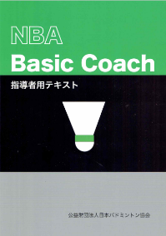
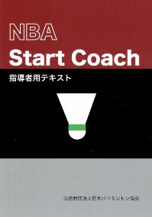
＊この講習会は、公益財団法人日本スポーツ協会および公益財団法人日本バドミントン協会コーチ１・コーチ２（バドミントン）の資格更新のための更新研修となります。
２０１９年発行の新指導者用テキストをお持ちでない方は購入してください（２冊で３，５００円）。

日程表

千葉県バドミントン協会

 | 内 容 | 講師名・時間など
9:00～ | 受付
9:15～ | イントロダクション  環境を生かしたバドミントン指導について ～映像のあふれる時代～ | 講師：鈴木慎也  千葉県バドミントン協会指導普及担当
10:00～ | 【講義】  対象に応じたバドミントン指導について  質疑応答 | 講師：漆崎真子  筑波大学バドミントン部コーチ  （元山陰合同銀行バドミントン部所属  元日本代表ナショナルチーム）
11:00～ | 【実技】  対象に応じたバドミントン指導  コーチング実習 | 講師：漆崎真子  筑波大学バドミントン部コーチ  （元山陰合同銀行バドミントン部所属  元日本代表ナショナルチーム）
 | （昼食）
13:00～ | 対象に応じたバドミントン指導  コーチング実習  質疑応答 | 講師：漆崎真子  筑波大学バドミントン部コーチ  （元山陰合同銀行バドミントン部所属  元日本代表ナショナルチーム）
16:30 | 閉 会 式
※時間等は変更になる場合があります。

公益財団法人日本スポーツ協会公認指導者の資格更新のための更新研修会

受 講 申 込 書

ふ り が な
氏 名
所 属
生年月日
住 所 | 〒
電話番号
Eメール
保有資格 | コーチ１・コーチ２・コーチ３・コーチ４  登録番号：  有効期限：
テキスト | 購入する・購入しない  （どなたでも購入できます）
備 考 | ※指導対象や指導上の悩み、研修についての要望等ありましたら、お書きください。

上記研修会の受講を申し込みます。

年 月 日

氏 名

